**Colecciones en Java**

En Java, las colecciones se refieren a estructuras de datos que se utilizan para almacenar, organizar y manipular conjuntos de elementos. Estas estructuras son proporcionadas por el Framework de Colecciones de Java, que se encuentra en el paquete **java.util**. Las colecciones son una parte fundamental de la programación en Java y se utilizan para una amplia variedad de tareas, desde el almacenamiento de datos simples hasta la implementación de estructuras de datos complejas.

Las colecciones en Java se dividen en dos categorías principales:

1. **Colecciones no genéricas:** Estas son las colecciones más antiguas y menos seguras en términos de tipo. Incluyen clases como **Vector**, **Hashtable** y **ArrayList**. A menudo se usan en código más antiguo.
2. **Colecciones genéricas:** Estas colecciones se introdujeron en Java 5.0 y son más seguras en cuanto a tipos. Utilizan la capacidad de Java para trabajar con tipos genéricos. Ejemplos de colecciones genéricas incluyen **ArrayList**, **LinkedList**, **HashMap**, **HashSet**, entre otros.

Algunas de las clases más comunes en las colecciones de Java incluyen:

* **ArrayList:** Es una lista dinámica que permite almacenar una colección de elementos en un orden secuencial. Los elementos se pueden acceder por índice.
* **LinkedList:** Es una lista doblemente enlazada que también almacena una secuencia de elementos. Es eficiente para la inserción y eliminación en el medio de la lista.
* **HashMap:** Almacena pares clave-valor y proporciona un acceso rápido a los valores a través de claves únicas.
* **HashSet:** Almacena un conjunto de elementos únicos sin orden específico.
* **TreeMap:** Almacena pares clave-valor en orden ascendente según las claves.
* **LinkedHashSet:** Almacena elementos únicos en el orden en el que se insertaron.
* **Queue:** Una interfaz que representa una cola y es implementada por clases como **LinkedList** y **PriorityQueue**.

Las colecciones en Java son muy versátiles y se utilizan ampliamente en la programación para almacenar y gestionar datos de manera eficiente. Proporcionan una variedad de operaciones para agregar, eliminar y buscar elementos, lo que las hace esenciales en el desarrollo de aplicaciones Java.

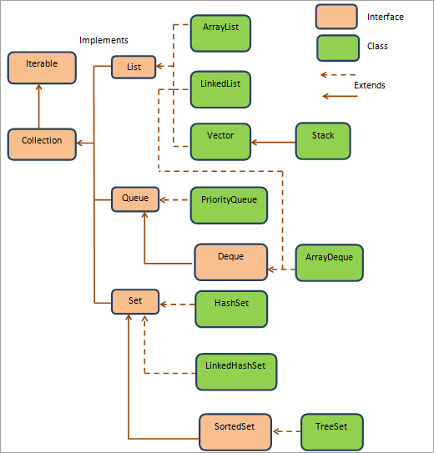

**ArrayList**

Un **ArrayList** es una estructura de datos en Java que implementa una lista dinámica, lo que significa que puede cambiar de tamaño dinámicamente a medida que se agregan o eliminan elementos. Es una parte importante del Framework de Colecciones de Java y se encuentra en el paquete **java.util**. A continuación, te proporciono una explicación más detallada del **ArrayList**:

* **Dinámico:** A diferencia de los arrays tradicionales en Java, que tienen un tamaño fijo, un **ArrayList** puede aumentar o disminuir su tamaño automáticamente según sea necesario. Esto facilita la gestión de colecciones de datos de tamaño variable.
* **Genérico:** Desde Java 5 en adelante, los **ArrayLists** son genéricos, lo que significa que puedes especificar el tipo de datos que contendrán. Esto proporciona seguridad de tipo en tiempo de compilación, lo que evita errores de tipo en tiempo de ejecución. Por ejemplo, puedes crear un **ArrayList** de enteros utilizando **ArrayList<Integer>**, o un **ArrayList** de cadenas utilizando **ArrayList<String>**.
* **Acceso por Índice:** Los elementos en un **ArrayList** se almacenan en un orden secuencial y se pueden acceder mediante un índice. El primer elemento tiene un índice de 0, el segundo un índice de 1 y así sucesivamente.
* **Operaciones Comunes:** Un **ArrayList** proporciona una amplia variedad de métodos para realizar operaciones comunes, como agregar elementos (método **add**), eliminar elementos (método **remove**), buscar elementos (método **contains** o **indexOf**), obtener el tamaño de la lista (método **size**), y más.
* **Auto-Redimensionamiento:** Cuando la capacidad del **ArrayList** se agota debido a la adición de elementos, automáticamente se redimensiona (generalmente se duplica) para acomodar más elementos. Esto se hace de manera transparente para el programador.

Ejemplo de cómo crear y trabajar con un **ArrayList** de enteros:

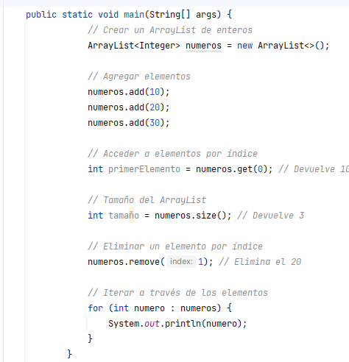

**Métodos más utilizados para ArrayList:**

**add(E elemento)**: Agrega un elemento al final de la lista.

ArrayList<Integer> números = new ArrayList<>();

números.add(0, 10); // Agrega 10 en la posición 0

**get(int índice)**: Obtiene el elemento en la posición especificada.

String nombre = nombres.get(1); // Obtiene el segundo nombre ("Bob")

**set(int índice, E elemento)**: Reemplaza el elemento en la posición especificada.  
nombres.set(0, "Alicia"); // Reemplaza "Alice" con "Alicia"

**remove(int índice)**: Elimina el elemento en la posición especificada.

números.remove(1); // Elimina el elemento en la posición 1

**size()**: Devuelve el número de elementos en el **ArrayList**.  
int tamaño = nombres.size(); // Devuelve 2 en este caso

**isEmpty()**: Verifica si el **ArrayList** está vacío.  
boolean estáVacio = nombres.isEmpty(); // Devuelve false

**contains(Object elemento)**: Verifica si un elemento está en el **ArrayList**.  
boolean contieneBob = nombres.contains("Bob"); // Devuelve true

**indexOf(Object elemento)**: Devuelve el índice de la primera ocurrencia del elemento.  
int índice = nombres.indexOf("Bob"); // Devuelve 1

**clear()**: Elimina todos los elementos del **ArrayList**, dejándolo vacío.  
nombres.clear(); // Elimina todos los elementos

**toArray()**: Convierte el **ArrayList** en un arreglo.  
String[] arregloDeNombres = nombres.toArray(new String[nombres.size()]);

**For-Each**

En Java, el bucle **foreach** se usa comúnmente con colecciones como ArrayLists, arreglos y otros tipos de iterables. Aquí está la sintaxis básica del bucle **foreach** en Java:

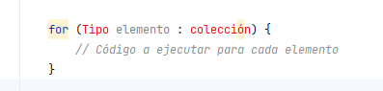

* **Tipo**: Es el tipo de datos de los elementos en la colección. Por ejemplo, si estás iterando a través de una lista de cadenas, el tipo sería **String**.
* **elemento**: Es una variable que representa cada elemento en la colección mientras se recorre.
* **colección**: Es la colección o secuencia de datos que deseas recorrer.

El bucle **foreach** toma cada elemento de la colección, lo asigna a la variable **elemento** y luego ejecuta el bloque de código dentro del bucle para ese elemento. El bucle se repite hasta que se hayan procesado todos los elementos en la colección.

Aquí hay un ejemplo simple en Java que utiliza un bucle **foreach** para recorrer una lista de números e imprimir cada número:

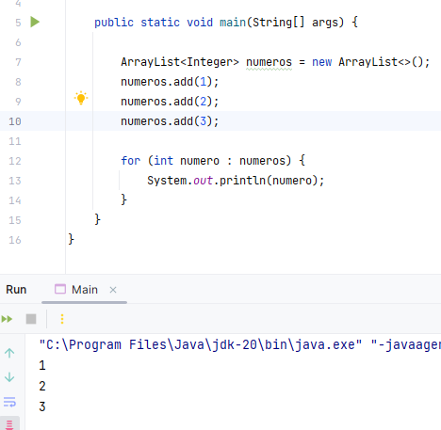

El bucle **for-each** (también conocido como bucle "enhanced for" en Java) se utiliza para recorrer colecciones, como ArrayList, de una manera más simple y legible. Permite iterar a través de todos los elementos de la colección sin la necesidad de conocer los índices. Aquí está cómo puedes usar un bucle **for-each** con un ArrayList:

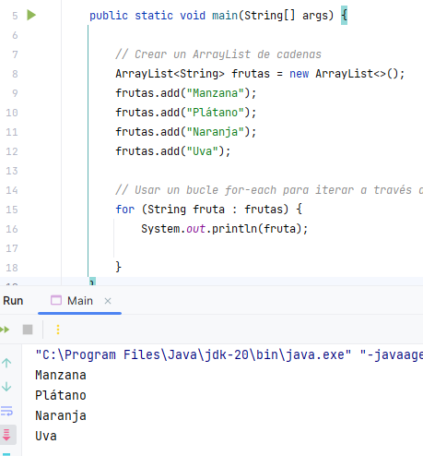

En este ejemplo, el bucle **for-each** itera a través de cada elemento en el ArrayList **frutas**. No necesitas preocuparte por los índices ni por el tamaño de la colección. El bucle asigna automáticamente cada elemento a la variable **fruta**, que luego se puede utilizar en el bloque del bucle.

El resultado de este código sería imprimir cada una de las frutas en la lista. El bucle **for-each** es especialmente útil cuando solo necesitas recorrer todos los elementos de una colección sin necesidad de realizar operaciones más avanzadas, como eliminar elementos.